
Rubrica
Fls.
11
Classif. P.A .
Nº 7952/2024

PREFEITURA DE GUARU LHOS SECRETARI A DE EDUCAÇÃO

TERMO DE APOSTILAMENTO Nº 01
AO TERMO DE COLABORAÇÃO Nº 001124/2024-SESE08-RPP
MODALI DADE: Educação Básica / Educação Infantil - Creche e Pré-Escola PROCESSO ADMINISTRATIVO: 7952/2024

PARTICIPES: Município de Gua rulhos e Instituto Social e Educacional Florescer - Unid. li

FINALIDADE DO TERMO DE APOSTILAMENTO: ATUALIZAÇÃO DE CNPJ .

O Secretário de Educação - Alex Viterale de Sousa, promove o presente TERMO DE APOSTILAMENTO, a fim de fazer constar no Termo de Colaboração nº OO l 124/2024-SESE08-RPP , o que segue:

Art 1° - Onde se lê:
OBJETO: "A colaboração técnica e financeira visando disciplinar os esforços conjuntos a serem realizados pelo Município e pela Instituição, para o desenvolvimento complementar da educação pública e gratuita prestada pela Rede Municipal de Guarulhos, na modalidade "Educação Básica / Educação I nfantil - Creche e Pré-Escola", na Unidade sito a Rua Avenida Monte Alegre, 1085 - Cidade Soberana
- Guarulhos- CNPJ 30.352.418/0001-29.

Leia-se:
OBJETO: "A colaboração técnica e financeira visando disciplinar os esforços conjuntos a serem realizados pelo Município e pela Instituição . para o desenvolvimento complementar da educação pública e gratuita prestada pela Rede Municipal de Guarulhos, na modalidade "Educação Básica / ducação Infantil - Creche e Pré-Escola", na Unidade sito a Rua Avenida Monte Alegre, 1085 - Cid Soberana
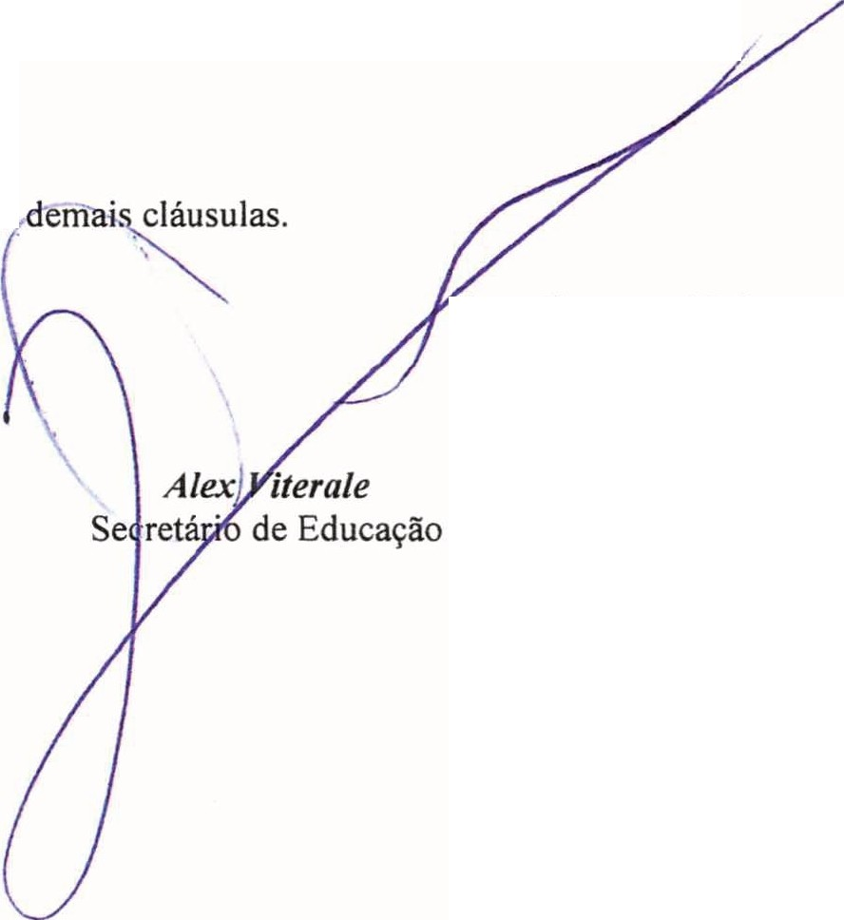- Guarulhos- CNPJ 30.352.418/0004-71.

Art 2° - Permanecem inalteradas as

Guarulhos, em 19 de setembro de 2024 .


Rubrica - == - - Fls. 30;?
Classif.
PA Nº. 7952/2024

ANEXO RP-09 - REPASSES AO TERCEIRO SETOR - TERMO DE CIÊNCIA E DE NOTIFICAÇÃO - TERMO DE COLABORAÇÃO/FOMENTO
(redação dada pela Resolução nº 11/2021)

ÓRGÃO/ENTIDADE PÚBLICO (A): Município de Guarulhos / Secretaria da Educação

ORGANIZAÇÃO DA SOCIEDADE CIVIL PARCEIRA: INSTITUTO SOCIAL E EDUCACIONAL FLORESCER - UNID. li

TERMO DE COLABORAÇÃO/FOMENTO Nº (DE ORIGEM) : 001124/2024-SESEOS-RPP

OBJETO : Colaboração Técnica e Financeira visando disciplinar os esforços conjuntos a serem realizados pelo Município e pela Instituição, para o desenvolvimento complementar da educação pública e gratuita prestada pela Rede Municipal de Guarulhos, na Modalidade Educação Básica / Educação Infantil - Creche e Pré-escola.

VALOR TOTAL DO AJUSTE: R$ 11.103.570.00

Pelo presente TERMO, nós, abaixo identificados:
1. Estamos CIENTES de que:
- o ajuste acima referido e seus aditamentos I o processo de prestação de contas, estará(ão) sujeito(s) a análise e julgamento pelo Tribunal de Contas do Estado de São Paulo, cujo trâmite processual ocorrerá pelo sistema eletrônico;
- poderemos ter acesso ao processo, tendo vista e extraindo cópias das manifestações de interesse, Despachos e Decisões, mediante regular cadastramento no Sistema de Processo Eletrônico, conforme dados abaixo indicados, em consonância com o estabelecido na Resolução nº 01/2011 do TCESP;
- além de disponíveis no processo eletrônico, todos os Despachos e Decisões que vierem a ser tomados , relativamente ao aludido processo, serão publicados no Diário Oficial do Estado, Caderno do Poder Legislativo, parte do Tribunal de Contas do Estado de São Paulo, em conformidade com o artigo 90 da Lei Complementar nº 709, de 14 de janeiro de 1993, iniciando­ se, a partir de então, a contagem dos prazos processuais, conforme regras do Código de Processo Civil;
- as informações pessoais do(s) responsável(is) pelo órgão concessor e entidade beneficiária, estão cadastradas no módulo eletrônico do "Cadastro Corporativo TCESP - CadTCESP", nos termos previstos no Artigo 2° das Instruções nº01/2020, conforme "Declaração(ões) de Atualização Cadastral" anexa (s);



2. Damo-nos por NOTIFICADOS para:

Classif. PA Nº. 7952/2024
- O acompanhamento dos atos do processo até seu julgamento final e consequente publicação;
- Se for o caso e de nosso interesse, nos prazos e nas formas legais e regimentais, exercer o direito de defesa, interpor recursos e o que mais couber.
- Este termo corresponde à situação prevista no inciso li do artigo 30 da Lei Complementar nº 709, de 14 de janeiro de 1993, em que, se houver débito, determinando a notificação do responsável para, no prazo estabelecido no Regime Interno, apresentar defesa ou recolher a importância devida;
- A notificação pessoal só ocorrerá caso a defesa apresentada seja rejeitada, mantida a determinação de recolhimento, conforme §1º do artigo 30 da citada Lei.

LOCAL e DATA: Guarulhos, 19 de setembro de 2024.

AUTORIDADE MÁXIMA DO ÓRGÃO PÚBLICO PARCEIRO:
Nome: Gustavo Henric Costa
Cargo: Prefeito
CPF: 313.006.468-02

ORDENADOR DE DESPESA DO ÓRGÃO PÚBLICO PARCEIRO:
Nome: A/ex Viterale de Sousa Cargo: Secretário de Educação CPF: 373.406.318-36
AUTORIDADE MÁXIMA DA ENTIDADE BENEFICIÁRIA:
Nome: João Antonio de Oliveira da Silva
Cargo: Presidente
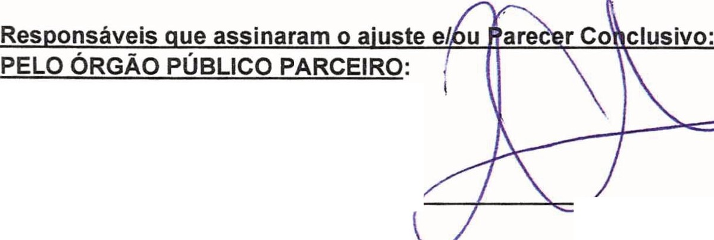CPF: 413. 151. 648-92

Nome: A/ex Viterale de Sousa 
Cargo: Secretário de Educação
CPF: 373.406.318-36
Assinatura: -----------t'----t---"<::::::r--------
Responsáveis que assinaram o ajuste ou prestação de contas: PELA ENTIDADE PARCEIRA:
Nome: João Antonio de Oliveira da Silva
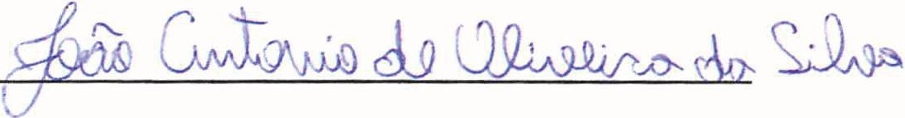Cargo: Presidente
CPF: 413. 151.648-92
Assinatura:

Demais Responsáveis GESTOR:
Tipo de ato sob sua responsabilidade: Ações de acompanhamento, monitoramento e avaliação , e prestação de contas, além de atribuições previstas em atos legais e administrativos.
Nome: Maria Angela Gianetti Cargo: Diretora do Departamento CPF: 011.239.688-70
Assinatura: ---------------------<'------

